日本土壌肥料学会土壌教育委員会 観察した日： 年 月 日
観察した場所：
天気：

名前

1人あたり必要な田んぼの面積を考えよう！

●お茶碗１杯のお米をとるために、何株の稲が必要か？計算してみよう！
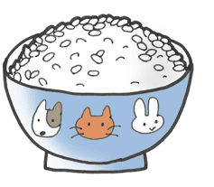
＝ 粒
＝ 粒
お茶碗１杯 稲１株
＜計算＞

答：お茶碗１杯あたり 稲 株
●１年間で１人あたりが食べるお米を作るために必要な田んぼの面積を計算しよう！
＜データ＞
・この田んぼの大きさは下の図の通り。
・この田んぼで１年間にとれるお米は1000ｍ²（１０a）あたり５４０ｋｇ
・日本人１人が１年間で食べるお米は約60kg（平成９年は約６７kgなので、減ってきています。）
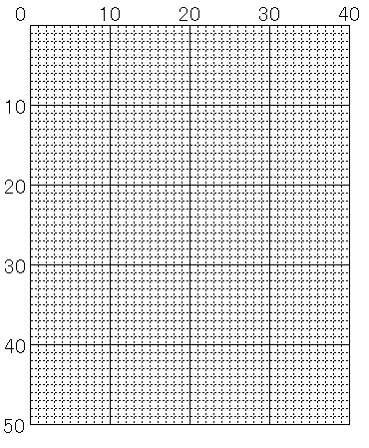
お米を５４０kgとるために必要な面積は1000ｍ²だから、６０kgをとるために必要な面積は…？
※ヒント…540kgは何人分かな？

答え：６０kg（1人の１年分）とるためには
約 ｍ^{２}
＜発展＞
・左の図に１人分の面積を描いてぬってみよう。
・この田んぼから何人分のお米がとれるか？
（ｍ）
（ｍ）

